**Министерство образования и науки Российской Федерации**

**ФЕДЕРАЛЬНОЕ ГОСУДАРСТВЕННОЕ АВТОНОМНОЕ ОБРАЗОВАТЕЛЬНОЕ УЧРЕЖДЕНИЕ ВЫСШЕГО ОБРАЗОВАНИЯ**

**САНКТ-ПЕТЕРБУРГСКИЙ НАЦИОНАЛЬНЫЙ ИССЛЕДОВАТЕЛЬСКИЙ УНИВЕРСИТЕТ ИТМО**

**ЛАБОРАТОРНАЯ РАБОТА № 3**

**по курсу «Компьютерное управление мехатронными системами»**

**ПАРАМЕТРИЧЕСКИЙ СИНТЕЗ И ИССЛЕДОВАНИЕ ЦИФРОВОЙ СИСТЕМЫ УПРАВЛЕНИЯ С И-РЕГУЛЯТОРОМ И ОБЪЕКТОМ В ВИДЕ АПЕРИОДИЧЕСКОГО ЗВЕНА ИЗ УСЛОВИЯ ОБЕСПЕЧЕНИЯ ЗАДАННОГО ПО КАЧЕСТВУ ПЕРЕХОДНОГО ПРОЦЕССА**

Автор работы: Кирбаба Д.Д.

Группа: R3438

Преподаватель: Ловлин С.Ю.

Санкт-Петербург

2024

СОДЕРЖАНИЕ

1. Цель работы 3

2. Ход работы 3

1. Исходные данные 3

2. Моделирование цифрового И-регулятора 3

3. Синтез системы из условия обеспечения в ней настройки на «оптимум по модулю» (технического оптимума) 5

Синтез системы с использованием «метода переоборудования» 5

Синтез системы с использованием эквивалентной модели системы, учитывающей динамические свойства цифрового П-регулятора для случая вычислительной задержки $ϵ=0$ 9

Синтез системы с использованием эквивалентной модели системы, учитывающей динамические свойства цифрового И-регулятора для случая вычислительной задержки $ϵ=To$ 14

4. Синтез системы из условия обеспечения в ней настройки на биномиальный оптимум 18

Синтез системы с использованием «метода переоборудования» 18

Синтез системы с использованием эквивалентной модели системы, учитывающей динамические свойства цифрового И-регулятора для случая вычислительной задержки $ϵ=0$ 21

Синтез системы с использованием эквивалентной модели системы, учитывающей динамические свойства цифрового И-регулятора для случая вычислительной задержки $ϵ=To$ 24

3. Выводы 27

# Цель работы

Параметрический синтез и исследование цифровой системы управления с И-регулятором и объектом в виде апериодического звена из условия обеспечения заданного переходного процесса.

# Ход работы

## Исходные данные

|  |  |
| --- | --- |
| Сопротивление обмоток двигателя $R$, Ом | $$10.8$$ |
| Индуктивность обмоток двигателя $L$, Гн | $$0.023$$ |
| Момент инерции $J$, кг $⋅м^{2}$ | $$91.95$$ |
| Константа противо-ЭДС $C_{e}$ | $$2$$ |
| Константа момента $C_{m}$ | $$2$$ |
| Коэффициент передачи датчика скорости, $180/π$ | $$57.3$$ |

Таблица 1. Исходные данные.

## Моделирование цифрового И-регулятора

Исследуем временные диаграммы работы эквивалентных аналогового и цифрового И-регуляторов при синусоидальном входном воздействии на входе регулятора для случая вычислительной задержки $ϵ=0$.

Зададим равные коэффициенты $an.K_{i}=dsc.K_{i}=3.$

Схема модели:

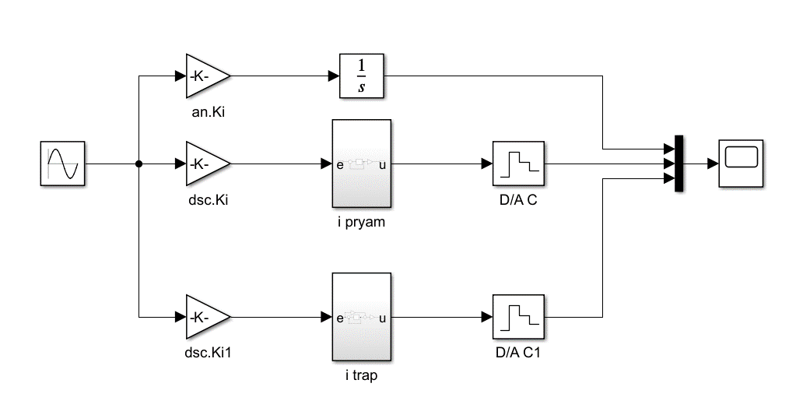

Рисунок 1. Схема моделирования эквивалентных цифрового и аналогового П-регуляторов.

При расчете дискретного регулятора будем использовать два способа: расчет интерполяция методом прямоугольника и методом трапеции.

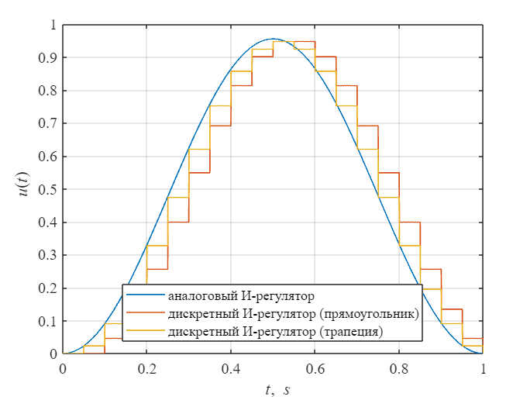

Рисунок 2. Графики работы аналогового и дискретного И-регуляторов.

Цифровая система немного запаздывает от аналоговой даже в таком простом случае, это происходит из-за наличия ЦАП.

Также мы наблюдаем шумы дискретизации, которые можно уменьшить за счет линейного экстраполятора (экстраполятора 1 порядка), однако в таком случае запаздывание будет больше, так как необходимо будет знать следующее значение сигнала для линейной экстраполяции.

Прямоугольник очень сильно отстает, трапеция поменьше, однако оба дискретных сигнала отстают от синусоиды, то есть нам придется учитывать какое-то запаздывание, которое присутствует в интегральном регуляторе и впоследствии как-то перенастраивать систему.

## Синтез системы из условия обеспечения в ней настройки на «оптимум по модулю» (технического оптимума)

### Синтез системы с использованием «метода переоборудования»

В отличии от ЛР №2 здесь у нас будет только один контур управления – током.

С И-регулятором мы будем синтезировать систему управления током.

Рассмотрим применение И-регулятора на примере управления контуром тока. Будем производить настройку на технический оптимум.

Запишем упрощенную передаточную функцию электрической части электрического привода.

Принято использовать упрощенную модель в случае, когда имеем дело с большим $J$ относительно электрических параметров (то есть с двигателями с большим ротором). В случае маленьких двигателей (с маленьким ротором) необходимо использовать полную модель, тогда регулятор будет настроен на биномиальный или технический оптимум (будет являться ПИД регулятором).

Стоит отметить, что, как и в ЛР №1 для синтеза регулятора мы использовали упрощенную модель, но синтезируемый регулятор будем использовать на полной модели.

$$crl.W_{ob}=\frac{1}{Ls+R}$$

Передаточная функция разомкнутой системы, настроенной на технический оптимум:

$$T_{μ}=\frac{L}{R}$$

$$crl.W_{ol}=\frac{1}{2T_{μ}s(T_{μ}s+1)}$$

Передаточная функция регулятора:

$$crl.W_{reg}=\frac{crl.W_{ol}}{crl.W_{ob}}=\frac{R^{2}}{2Ls}=\frac{R}{2T_{μ}s}$$

Коэффициент И-регулятора:

$$K_{i}=\frac{R}{2T_{μ}}$$

Теперь промоделируем синтезируемую систему, настроенную на технический оптимум.

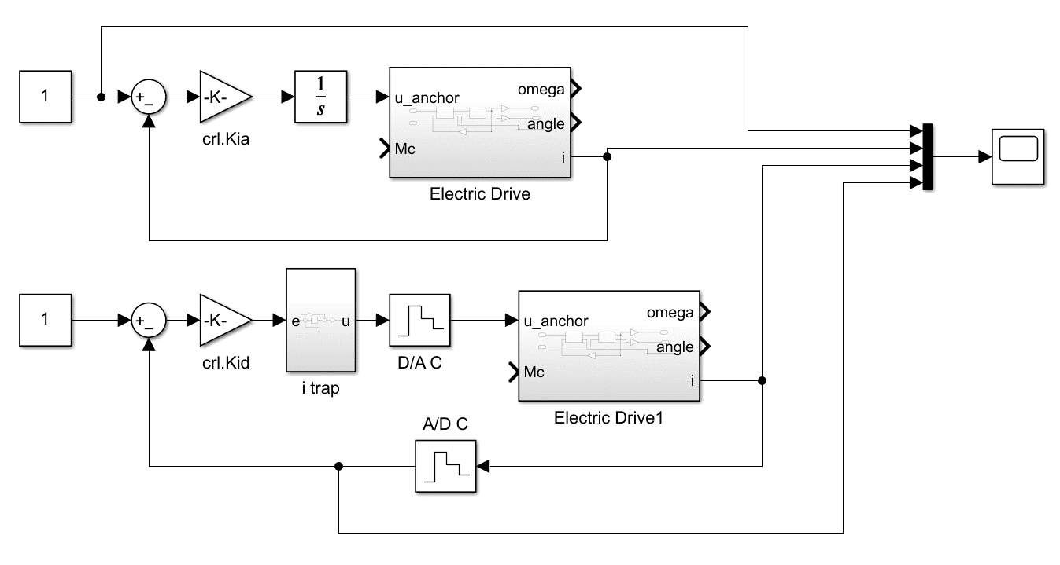

Рисунок 3. Схема моделирования основной системы.

Положим, что $T_{t}=T_{μ}=\frac{L}{R}$ и период дискретизации управления $T_{o}=0.1T_{μ}$

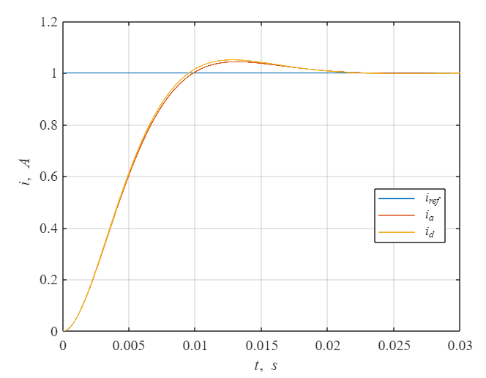

Рисунок 4. Графики переходных процессов систем с дискретным и аналоговым управлением при $T_{o}=0.1T_{μ}$.

Видим, что графики переходных процессов особо не отличаются. То есть в данном случае, когда период дискретизации управления мал относительно постоянной технического оптимума $T_{o}=0.1T_{μ}$ никаких дополнительных действий не требуется. Можно рассчитывать пропорциональный регулятор так же, как у нас был рассчитан аналоговый регулятор.

Рассчитаем показатели качества переходного процесса ДПТ с дискретным регулятором контура тока:

$t_{p1}=4.0⋅T_{μ}-$ время первого входа в 5% зону

$t_{p2}=6.5⋅T_{μ}-$ время переходного процесса (5% зона)

$Δy=5.2\%-$ перерегулирование

За счет того, что перерегулирование оказалось чуть больше $5\%$, переходный процесс заканчивается в $6.5T_{μ}$ так как мы выходим из $5\%$ зоны.

Теперь проведем моделирование при периоде дискретизации $T_{o}=T_{μ}$

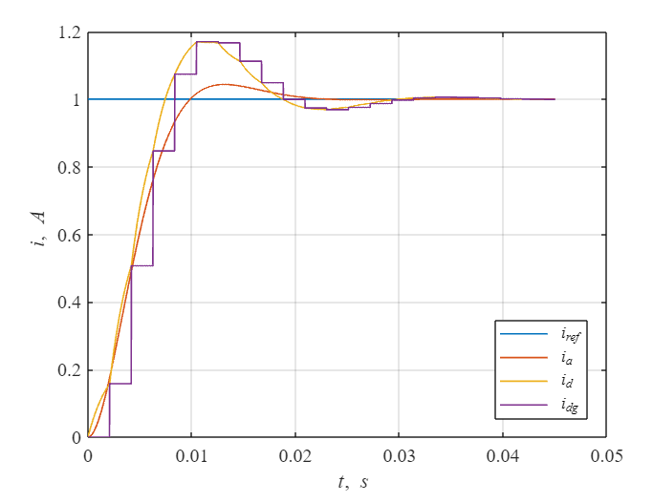

Рисунок 5. Графики переходных процессов систем с дискретным и аналоговым управлением при $T_{o}=T_{μ}$.

Мы наблюдаем затухающие экспоненты которые протекают от точки к точке с расстоянием в значение периода дискретизации, так как на объект мы подаем сигнал, который выходит после эксраполятора нулевого порядка и имеет кусочно-постоянный вид. Поэтому при подаче такого сигнале система реагирует на него переходным процессом на каждом периоде дискретизации.

В ситуации, когда период дискретизации управления $T_{o}$ приближается к $T_{μ}$ мы уже не можем применять идентичные настройки для дискретного регулятора (не можем заменить интегральный аналоговый регулятор интегральным дискретным регулятором).

Показатели качества переходного процесса ДПТ с дискретным регулятором контура тока:

$t_{p1}=3.3⋅T_{μ}-$ время первого входа в 5% зону

$t_{p2}=8⋅T_{μ}-$ время переходного процесса (5% зона)

$Δy=17\%-$ перерегулирование

|  |  |  |  |
| --- | --- | --- | --- |
|  | $$t_{p1}$$ | $$t_{p2}$$ | $$Δy$$ |
| $$T_{o}=0.1T_{μ}$$ | $$4.0⋅T_{μ}$$ | $$6.5⋅T_{μ}$$ | $$5.2\%$$ |
| $$T_{o}=T_{μ}$$ | $$3.3⋅T_{μ}$$ | $$8⋅T_{μ}$$ | $$17\%$$ |

Таблица 2. Параметры переходных процессов.

Итак, цифровая система создаёт какое-то дополнительное воздействие. Это мы уже наблюдали в 1 пункте работы, где видели, что эквивалентное управление с дискретного регулятора запаздывает примерно на пол периода дискретизации.

Для исследования данного поведения в следующем пункте работы введем в аналоговую систему блок, который будет имитировать это запаздывание.

Так как в некоторой области апериодическое звено первого порядка будет схоже со звеном чистого запаздывания по АЧХ и ФЧХ, то можем заменить использовать апериодическое звено для введения в систему запаздывания.

### Синтез системы с использованием эквивалентной модели системы, учитывающей динамические свойства цифрового И-регулятора для случая вычислительной задержки $ϵ=0$

Будем искать эквивалентное апериодическое звено первого порядка с единичным коэффициентом передачи и постоянной времени $T_{z}$, находящееся в цепи обратной связи, которое будет влиять на систему так же, как и запаздывание. Эквивалентность будем определять по близости переходных процессов.

То есть, максимальное приближение процессов имеет место при минимальном значении функционала

$$F=\int{abs\left(y-y_{et}\left(T_{z}\right)\right)dt,}$$

где $y$– процесс в цифровой системе, $y_{et}(T_{z})$– процесс в эквивалентной системе при некотором значении постоянной $T_{z}$.

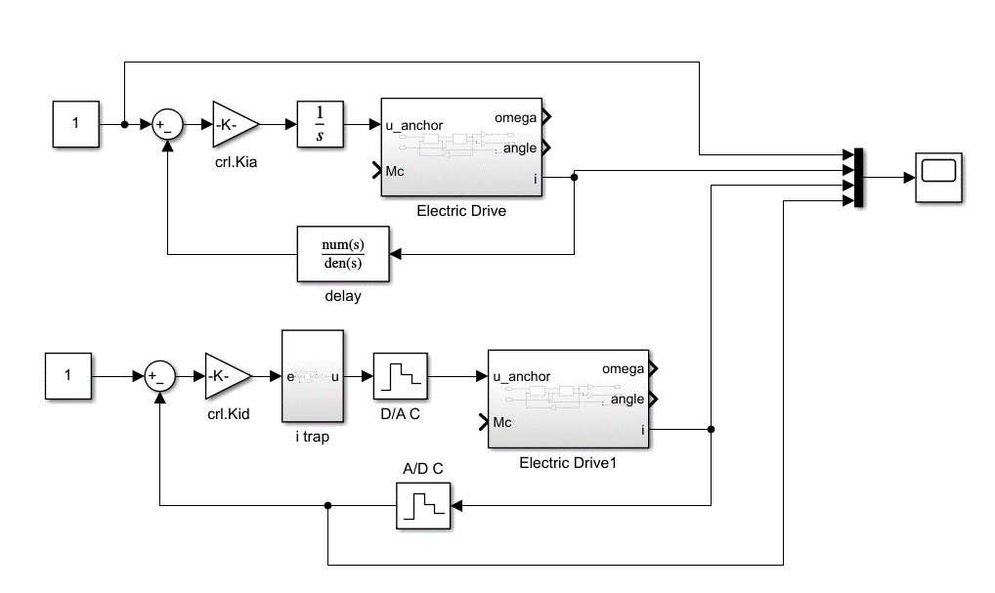

Рисунок 6. Схема моделирования полной эквивалентной модели системы, учитывающей динамические свойства И-регулятора и исходной непрерывной системы.

Будем изменять параметр $T_{z}$ в диапазоне $\left(0.1, 0.2, 0.3, …, 1.0\right)T_{μ}$ и при каждом значении находить функционал, который представляет собой интеграл разности между переходными функциями, рассчитанный по методу трапеции.

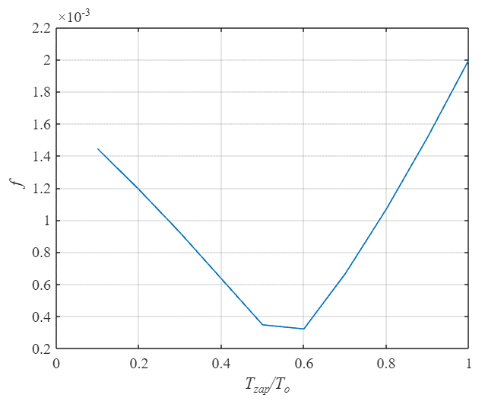

Рисунок 7. График зависимости функционала от $T_{z}/T_{o}.$

Минимум значения функционала приходится на половину $T_{z}/T_{o}$ то есть на половину периода дискретизации.

Осуществим настройку полной эквивалентной модели системы на «оптимум по модулю» при малой некомпенсированной постоянной времени, определяемой на основании соотношения

$$T_{μ}=T_{t}+T_{z}$$

Проведем моделирование при $T_{o}=T_{t}:$

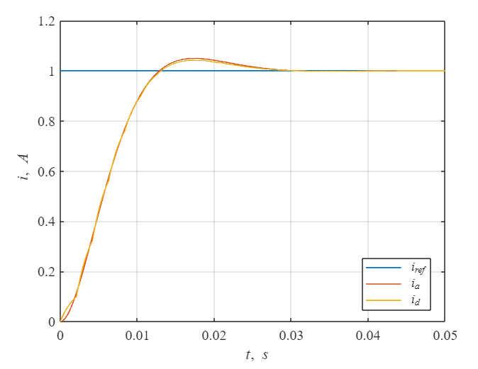

Рисунок 8. Моделирование переходных процессов полной эквивалентной модели системы с настройкой на «оптимум по модулю» при малой некомпенсированной постоянной времени $T_{μ}=T_{z}+T_{t}, при T_{o}=T_{t}.$

Видим, что период дискретизации был довольно большим, однако графики хорошо совпадают.

Показатели качества переходного процесса ДПТ с дискретным регулятором контура тока:

$t_{p1}=3.4⋅T_{μ}-$ время первого входа в 5% зону

$t_{p2}=3.4⋅T_{μ}-$ время переходного процесса (5% зона)

$Δy=4.2\%-$ перерегулирование

Проведем моделирование при $T_{o}=2T_{t}:$

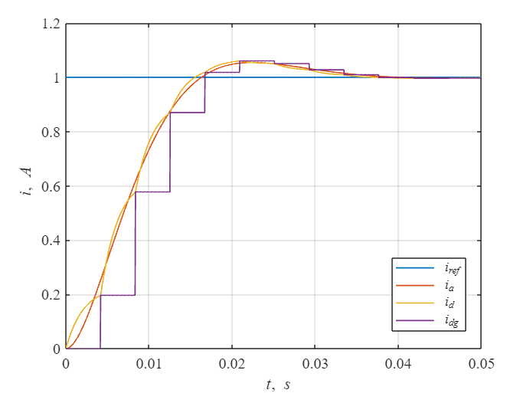

Рисунок 9. Моделирование переходных процессов полной эквивалентной модели системы с настройкой на «оптимум по модулю» при малой некомпенсированной постоянной времени $T_{μ}=T_{z}+T_{t}, при T_{o}=2T_{t}.$

При 2*Te получается что период дискретизации становится существенно больше чем электромагнитная постоянная времени и поэтому ею можно уже пренебрегать и считать объект безинерционным. То есть с дальнейшим увеличением графики переходных процессов будут лучше. Самый худший случай, когда To=Te.

Также увеличилось перерегулирование. Но это всё равно близко к желаемому оптимуму.

Показатели качества переходного процесса ДПТ с дискретным регулятором контура тока:

$t_{p1}=3⋅T_{μ}-$ время первого входа в 5% зону

$t_{p2}=5.5⋅T_{μ}-$ время переходного процесса (5% зона)

$Δy=6.2\%-$ перерегулирование

|  |  |  |  |
| --- | --- | --- | --- |
|  | $$t_{p1}$$ | $$t_{p2}$$ | $$Δy$$ |
| $$T_{o}=T_{t}$$ | $$3.4⋅T_{μ}$$ | $$3.4⋅T_{μ}$$ | $$4.2\%$$ |
| $$T_{o}=2T_{t}$$ | $$3⋅T_{μ}$$ | $$5.5⋅T_{μ}$$ | $$6.2\%$$ |

Таблица 3. Показатели качества переходных процессов.

### Синтез системы с использованием эквивалентной модели системы, учитывающей динамические свойства цифрового И-регулятора для случая вычислительной задержки $ϵ=T_{o}$

Вычисления в цифровой системе управления, вообще говоря, занимают время (определенное количество вычислительных тактов). Данную вычислительную задержку тоже необходимо учитывать при синтезе цифровой системы.

Для реализации вычислительной задержки используем блок $Unit Delay$, который задерживает сигнал на 1 такт дискретизации. На микроконтроллере регулятор рассчитывается не моментально, поэтому появляется вычислительная задержка.

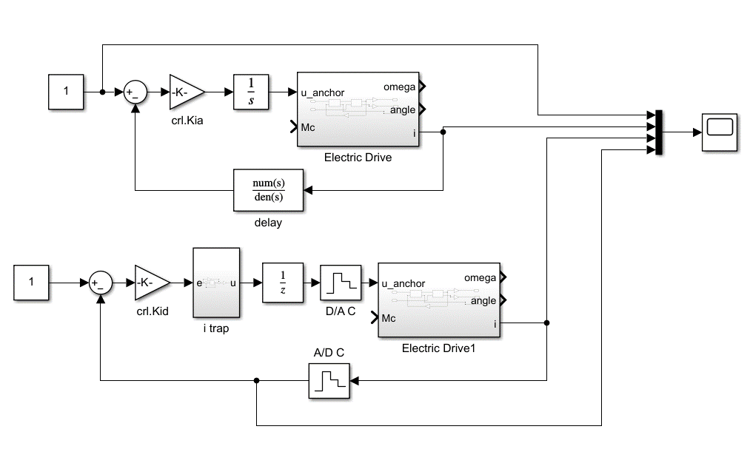

Рисунок 10. Схема моделирования дискретной и непрерывной систем с учетом динамики И-регулятора и вычислительной задержки расчета регулятора.

Пусть вычислительная задержка равна периоду дискретизации: $ϵ=T_{o}.$

Аналогичным образом, вычислим значение параметра $T_{z}$, входящее в апериодическое звено в непрерывной системе, используемой для внесения эквивалентной задержки.

Будем варьировать значение $T_{z}$ и считать функционал близости:

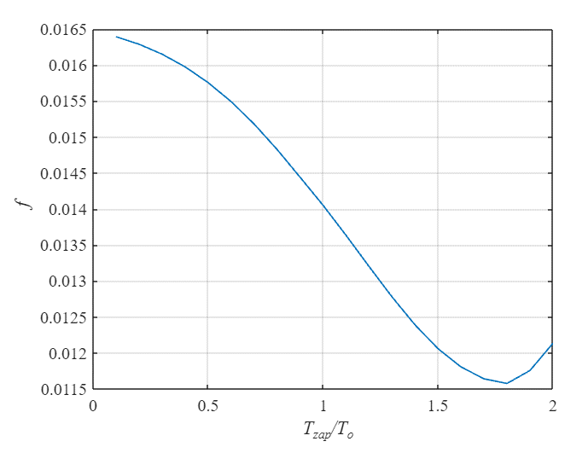

Рисунок 11. График функционала близости переходных процессов при наличии вычислительной задержки регулятора.

Итак, искомое значение $T_{z}=1.8T_{o}.$

Осуществим перенастройку методом переоборудования эквивалентной модели системы на технический оптимум при малой нескомпенсированной постоянной времени $T_{μ}=T_{o}+T_{z}+T_{t}$.

Случай $T_{o}=T_{t}:$

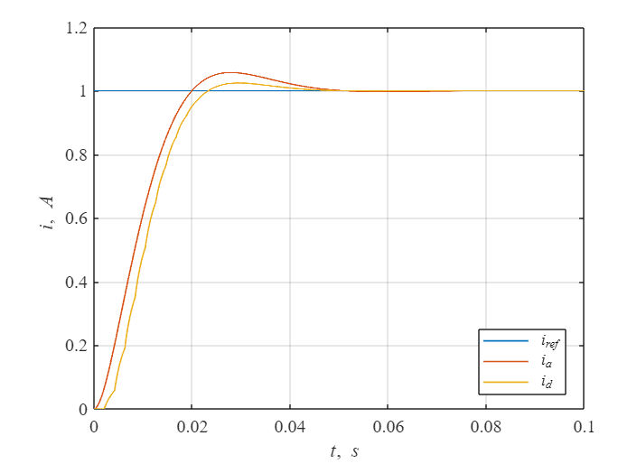

Рисунок 12. Моделирование переходных процессов полной эквивалентной модели системы с настройкой на «оптимум по модулю» при малой некомпенсированной постоянной времени $T_{μ}=T_{z}+T_{t}+T_{o}, при T_{o}=T_{t}.$

Можем наблюдать некоторую задержку у дискретной системы, из-за этого переходный процесс отличается от аналоговой системы.

Показатели качества переходного процесса ДПТ с дискретным регулятором контура тока:

$t_{p1}=3.4⋅T_{μ}-$ время первого входа в 5% зону

$t_{p2}=3.4⋅T_{μ}-$ время переходного процесса (5% зона)

$Δy=2.5\%-$ перерегулирование

Проведем моделирование при $T_{o}=2T_{t}:$

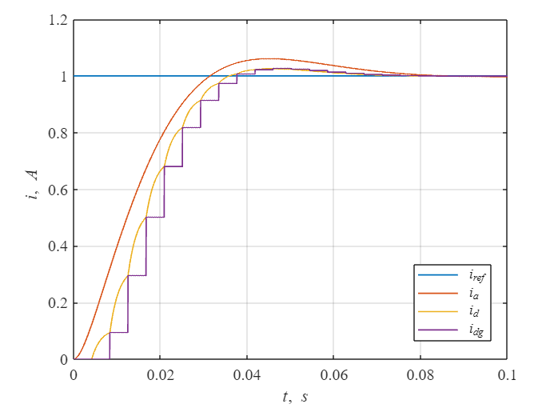

Рисунок 13. Моделирование переходных процессов полной эквивалентной модели системы с настройкой на «оптимум по модулю» при малой некомпенсированной постоянной времени $T_{μ}=T_{z}+T_{t}+T_{o}, при T_{o}={2T}_{t}.$

Показатели качества переходного процесса ДПТ с дискретным регулятором контура тока:

$t_{p1}=3.2⋅T_{μ}-$ время первого входа в 5% зону

$t_{p2}=3.2⋅T_{μ}-$ время переходного процесса (5% зона)

$Δy=2.6\%-$ перерегулирование

|  |  |  |  |
| --- | --- | --- | --- |
|  | $$t_{p1}$$ | $$t_{p2}$$ | $$Δy$$ |
| $$T_{o}=T_{t}$$ | $$3.4⋅T_{μ}$$ | $$3.4⋅T_{μ}$$ | $$2.5\%$$ |
| $$T_{o}=2T_{t}$$ | $$3.2⋅T_{μ}$$ | $$3.2⋅T_{μ}$$ | $$2.6\%$$ |

Таблица 4. Показатели качества переходных процессов.

## Синтез системы из условия обеспечения в ней настройки на биномиальный оптимум

В данном пункте требуется провести синтез системы из условия обеспечения в ней настройки на биномиальный оптимум.

### Синтез системы с использованием «метода переоборудования»

Передаточная функция объекта:

$$crl.W_{ob}=\frac{1}{Ls+R}$$

Передаточная функция разомкнутой системы, настроенной на биномиальный оптимум:

$$T_{μ}=\frac{L}{R}$$

$$crl.W_{ol}=\frac{1}{3T_{μ}s(T_{μ}s+1)}$$

Передаточная функция регулятора:

$$crl.W_{reg}=\frac{crl.W_{ol}}{crl.W_{ob}}=\frac{R^{2}}{3Ls}=\frac{R}{3T_{μ}s}$$

Коэффициент И-регулятора:

$$K_{i}=\frac{R}{3T_{μ}}$$

Теперь промоделируем синтезируемую систему, настроенную на биномиальный оптимум.

Положим, что $T_{t}=T_{μ}=\frac{L}{R}$ и период дискретизации управления $T_{o}=0.1T_{μ}$

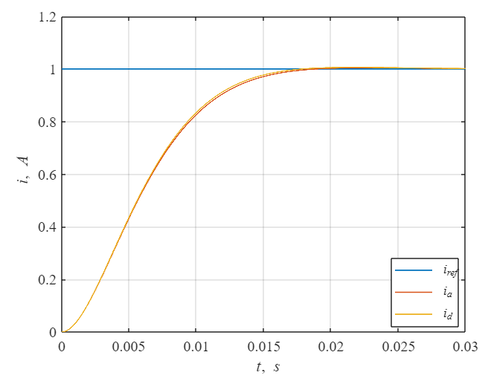

Рисунок 14. Графики переходных процессов систем с дискретным и аналоговым управлением при $T_{o}=0.1T_{μ}$.

Графики систем с аналоговым и дискретным регулятором практически не отличаются, также стоит отметить что настройка на биномиальный оптимум прошла успешно, так как перерегулирование значительно меньше чем у аналогичной системы настроенной на технический оптимум.

Рассчитаем показатели качества переходного процесса ДПТ с дискретным регулятором контура тока:

$t_{p1}=6.4⋅T_{μ}-$ время первого входа в 5% зону

$t_{p2}=6.4⋅T_{μ}-$ время переходного процесса (5% зона)

$Δy=0.5\%-$ перерегулирование

Теперь проведем моделирование при периоде дискретизации $T_{o}=T_{μ}$

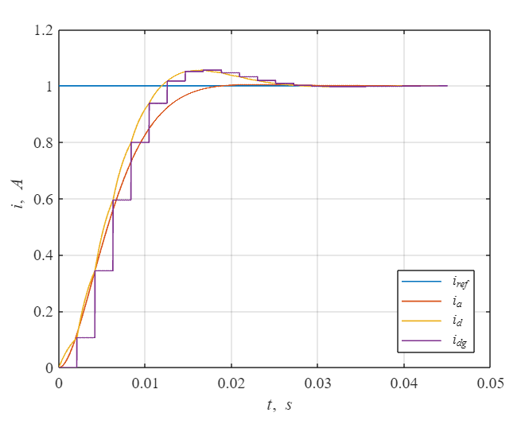

Рисунок 15. Графики переходных процессов систем с дискретным и аналоговым управлением при $T_{o}=T_{μ}$.

В ситуации, когда период дискретизации управления $T_{o}$ приближается к $T_{μ}$ мы уже не можем применять идентичные настройки для дискретного регулятора (не можем заменить интегральный аналоговый регулятор интегральным дискретным регулятором).

Показатели качества переходного процесса ДПТ с дискретным регулятором контура тока:

$t_{p1}=5.1⋅T_{μ}-$ время первого входа в 5% зону

$t_{p2}=8.5⋅T_{μ}-$ время переходного процесса (5% зона)

$Δy=5.6\%-$ перерегулирование

|  |  |  |  |
| --- | --- | --- | --- |
|  | $$t_{p1}$$ | $$t_{p2}$$ | $$Δy$$ |
| $$T_{o}=0.1T_{μ}$$ | $$6.4⋅T_{μ}$$ | $$6.4⋅T_{μ}$$ | $$0.5\%$$ |
| $$T_{o}=T_{μ}$$ | $$5.1⋅T_{μ}$$ | $$8.5⋅T_{μ}$$ | $$5.6\%$$ |

Таблица 5. Параметры переходных процессов.

### Синтез системы с использованием эквивалентной модели системы, учитывающей динамические свойства цифрового И-регулятора для случая вычислительной задержки $ϵ=0$

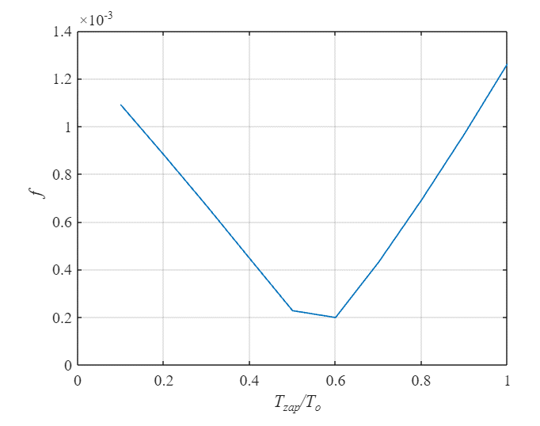

Рисунок 16. График зависимости функционала от $T_{z}/T_{o}.$

Минимум значения функционала приходится на половину $T_{z}/T_{o}$ то есть на половину периода дискретизации.

Осуществим настройку полной эквивалентной модели системы на биномиальный оптимум при малой некомпенсированной постоянной времени, определяемой на основании соотношения

$$T_{μ}=T_{t}+T_{z}$$

Проведем моделирование при $T_{o}=T_{t}:$

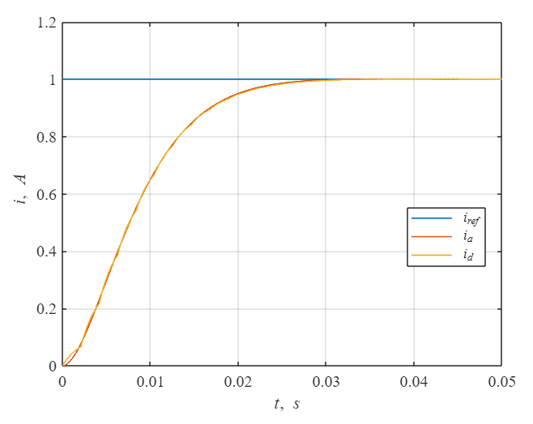

Рисунок 17. Моделирование переходных процессов полной эквивалентной модели системы с настройкой на биномиальный оптимум при малой некомпенсированной постоянной времени

Показатели качества переходного процесса ДПТ с дискретным регулятором контура тока:

время первого входа в 5% зону

$t_{p2}=6⋅T_{μ}-$ время переходного процесса (5% зона)

$Δy=0\%-$ перерегулирование

Проведем моделирование при $T_{o}=2T_{t}:$

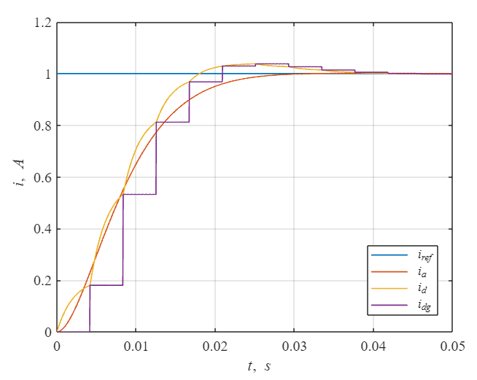

Рисунок 18. Моделирование переходных процессов полной эквивалентной модели системы с настройкой на биномиальный оптимум при малой некомпенсированной постоянной времени $T_{μ}=T_{z}+T_{t}, при T_{o}=2T_{t}.$

Появилось перерегулирование. Но это всё равно близко к желаемому оптимуму.

Показатели качества переходного процесса ДПТ с дискретным регулятором контура тока:

$t_{p1}=4.7⋅T_{μ}-$ время первого входа в 5% зону

$t_{p2}=4.7⋅T_{μ}-$ время переходного процесса (5% зона)

$Δy=3.9\%-$ перерегулирование

|  |  |  |  |
| --- | --- | --- | --- |
|  | $$t_{p1}$$ | $$t_{p2}$$ | $$Δy$$ |
| $$T_{o}=T_{t}$$ | $$6⋅T_{μ}$$ | $$6⋅T_{μ}$$ | $$0\%$$ |
| $$T_{o}=2T_{t}$$ | $$4.7⋅T_{μ}$$ | $$4.7⋅T_{μ}$$ | $$3.9\%$$ |

Таблица 6. Показатели качества переходных процессов.

### Синтез системы с использованием эквивалентной модели системы, учитывающей динамические свойства цифрового И-регулятора для случая вычислительной задержки $ϵ=T_{o}$

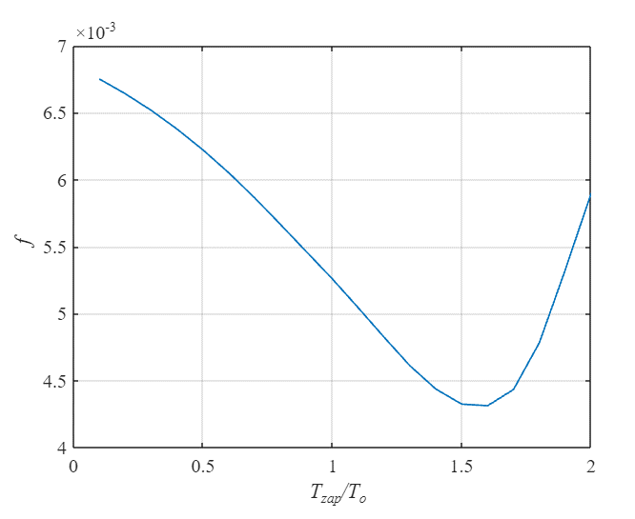

Рисунок 19. График функционала близости переходных процессов при наличии вычислительной задержки регулятора.

Итак, искомое значение $T_{z}=1.6T_{o}.$

Осуществим перенастройку методом переоборудования эквивалентной модели системы на биномиальный оптимум при малой нескомпенсированной постоянной времени $T_{μ}=T_{o}+T_{z}+T_{t}$.

Случай $T_{o}=T_{t}:$

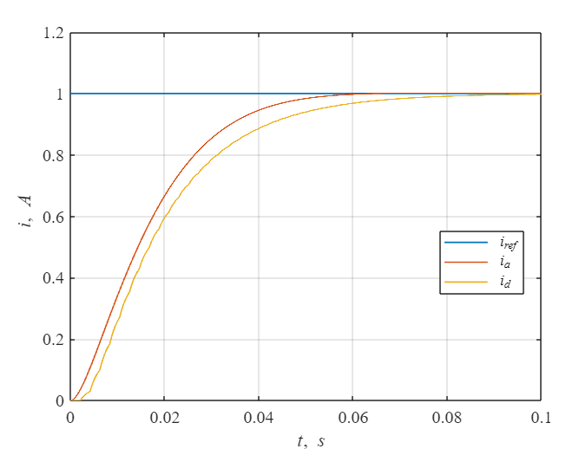

Рисунок 20. Моделирование переходных процессов полной эквивалентной модели системы с настройкой на биномиальный оптимум при малой некомпенсированной постоянной времени

Показатели качества переходного процесса ДПТ с дискретным регулятором контура тока:

время первого входа в 5% зону

$t_{p2}=7⋅T_{μ}-$ время переходного процесса (5% зона)

$Δy=0\%-$ перерегулирование

Проведем моделирование при $T_{o}=2T_{t}:$

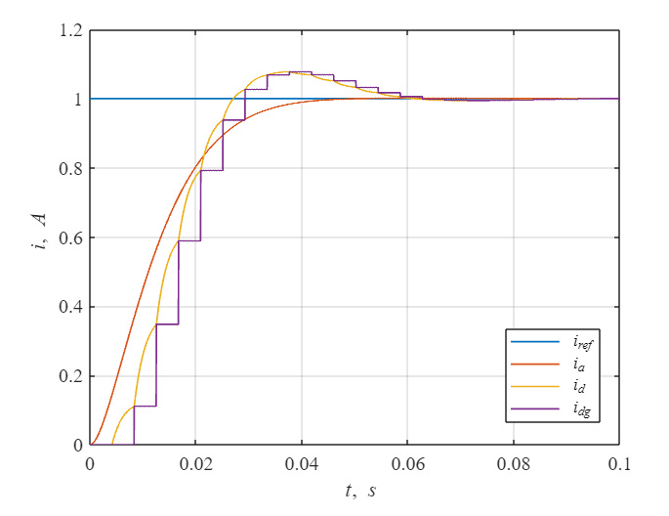

Рисунок 21. Моделирование переходных процессов полной эквивалентной модели системы с настройкой на биномиальный оптимум при малой некомпенсированной постоянной времени

Показатели качества переходного процесса ДПТ с дискретным регулятором контура тока:

$t_{p1}=4.7⋅T_{μ}-$ время первого входа в 5% зону

$t_{p2}=8.5⋅T_{μ}-$ время переходного процесса (5% зона)

$Δy=8.7\%-$ перерегулирование

|  |  |  |  |
| --- | --- | --- | --- |
|  | $$t_{p1}$$ | $$t_{p2}$$ | $$Δy$$ |
| $$T_{o}=T_{t}$$ | $$7⋅T_{μ}$$ | $$7⋅T_{μ}$$ | $$0\%$$ |
| $$T_{o}=2T_{t}$$ | $$4.7⋅T_{μ}$$ | $$8.5⋅T_{μ}$$ | $$8.7\%$$ |

Таблица 7. Показатели качества переходных процессов.

# Выводы

В данной лабораторной работе проводился синтез и исследование цифровой системы управления с И-регулятором и объектом в виде апериодического звена из условия обеспечения заданных переходных процессов (технический и биномиальный оптимумы).

В пункте 1 исследовалась простейшая цифровая система с И-регулятором. В этом случае цифровая система немного запаздывает от аналоговой. Причиной этому является наличие ЦАПа. Можно уменьшить шумы дискретизации за счет линейного экстраполятора (экстраполятора 1 порядка), однако в таком случае запаздывание будет больше так как необходимо будет знать следующее значение сигнала для линейной экстраполяции.

Объектом управления является электрический привод с ДПТ независимого возбуждения. Мы управляли им контуром тока.

Принято использовать упрощенную модель в случае, когда имеем дело с большим $J$ относительно электрических параметров (то есть с двигателями с большим ротором). В случае маленьких двигателей (с маленьким ротором) необходимо использовать полную модель, тогда регулятор будет настроен на биномиальный или технический оптимум (будет являться ПИД регулятором). Поэтому в нашем случае, для синтеза регулятора контура тока использовалась упрощенная модель, но синтезируемый регулятор будем использовать на полной модели.

При моделировании систем на определенный оптимум (технический или биномиальный) мы увидели, что при достаточно малой относительно $T_{μ}$ величине периода дискретизации $T_{o}$ графики переходных процессов цифровой и аналоговой систем практически не отличаются, а значит можно рассчитывать пропорциональный регулятор для цифровой системы так же, как и для аналоговой.

Однако, в ситуации, когда период дискретизации $T_{o}$ приближается к $T_{μ}$ мы уже не можем применять идентичные настройки для дискретного регулятора, так как цифровая система создаёт какое-то дополнительное воздействие. Это мы уже наблюдали в 1 пункте работы, где видели, что эквивалентное управление с дискретного регулятора оно примерно запаздывает на пол периода дискретизации.

Для расчета цифрового регулятора в таком случае требуется ввести в аналоговую систему блок запаздывания и далее синтезировать регулятор для цифровой системы.

В качестве блока запаздывания мы использовали апериодическое звено 1-го порядка, так как в некоторой области апериодическое звено первого порядка будет схоже со звеном чистого запаздывания по АЧХ и ФЧХ.

Итак, после введения данного блока, мы в итоге синтезировали управление, которое учитывает динамические свойства И-регулятора. Также в последнем пункте мы учитывали вычислительную задержку, которая появляется из-за того, что на микроконтроллере регулятор рассчитывается не мгновенно. Учет данной вычислительной задержки состоит в добавлении слагаемого $T_{z}$ в постоянную времени $T_{μ}=T_{t}+T_{z}$.

В результате выполнения работы мы имеем две системы, настроенные на биномиальный и технический оптимумы. По рассчитанным показателям качества, можем заключить, что биноминальный оптимум имеет перерегулирование меньше относительно технического, однако быстродействие у него меньше технического.